東園國小114 學年第二學期【品德教育】融入教學活動執行成果檢核表
實施年級 | 一年級 二年級 三年級四年級 五年級 六年級
融入主題(可複選) | 尊重 勤儉 誠信 感恩 關懷 正義 負責  寬恕 自律
實施方式(可複選) | 結合影片欣賞，影片名稱： 勇敢湯  融入班級（ 生活 ）課程，單元名稱：更好的自己。  融入學年自訂活動，活動主題： 。  配合校內安排之宣導活動，活動主題：  其他，請簡述： 。
活動概要  (條列式) | - 聆聽品格故事-勇敢湯  - 討論共同習寫學習單內容，了解每個人都有自己害怕無法獨力完成的事 ，透過同伴間的鼓勵與互相學習，可以找到自己克服困難的方法。
成果描述(條列式) | - 瞭解「勇敢湯」的故事內容與其中的內涵。  - 「膽小」並不可恥，透過朋友的幫助與自身行動，可以把害怕轉化為勇氣。  - 學生能了解不需要假借外力，只要有信心去面對挑戰，每個人都能有更好的自己。
檢討建議(條列式) | - 可延伸搭配課本第22頁-讓自己更好的活動，分享自己在擬定行動計劃時，可能會遭遇的問題困難，同學間彼此互相鼓勵打氣。  - 讓學生了解什麼才是勇敢的行為，如果會傷害自己與別人就不算是勇敢的行為。
活動照片 | 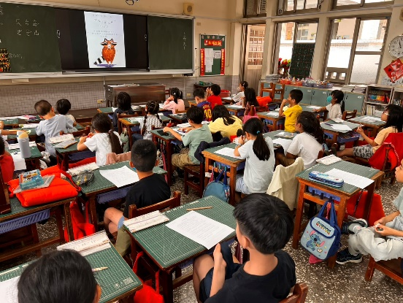 | 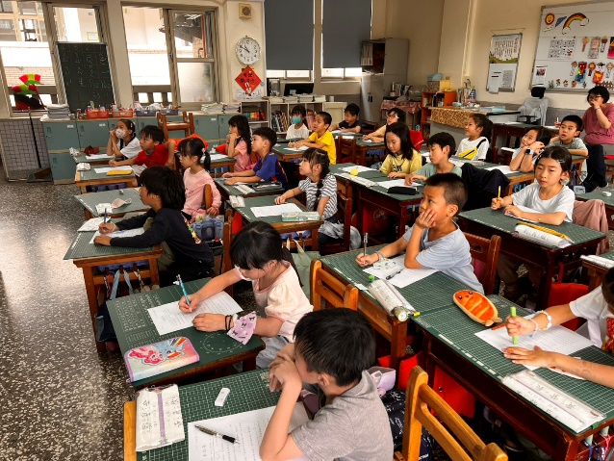
活動照片 | 聆聽故事-勇敢湯 | 討論習寫-勇敢湯學習單
活動照片 | 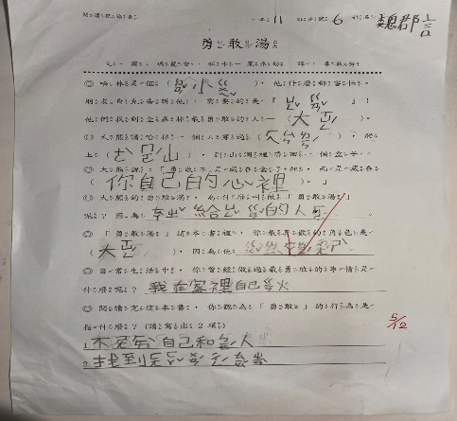 | 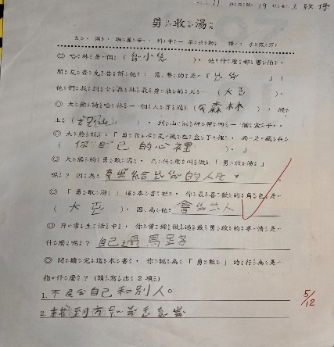
 | 完成學習單 | 完成學習單

